Budowa ciągu pieszo-rowerowego Świekatowo - Zalesie Królewskie
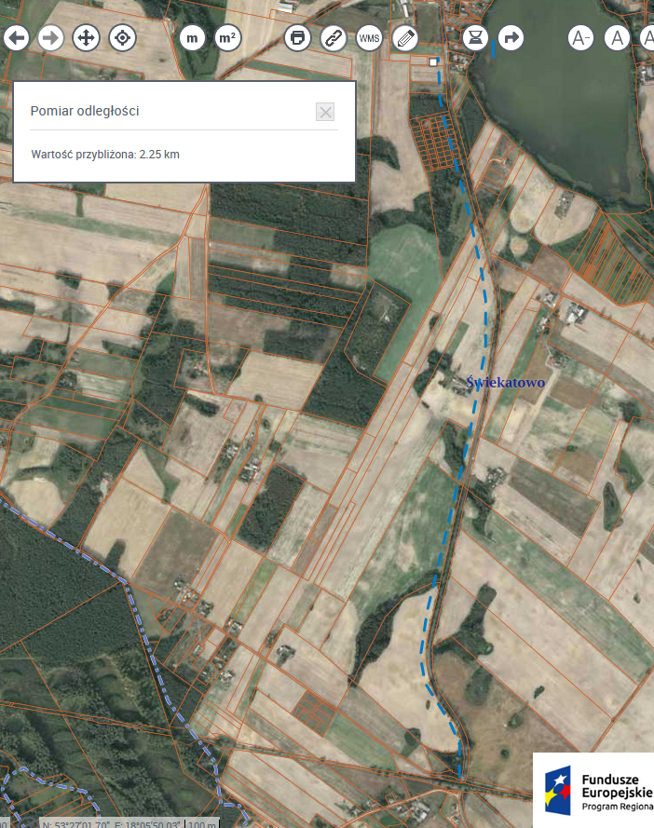

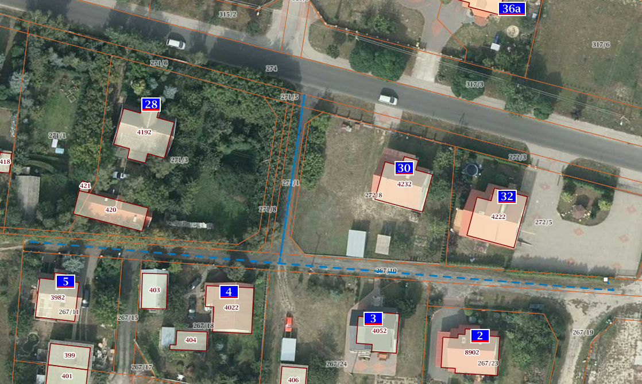
Budowa ul. Ogrodowej w Świekatowie

Budowa odcinka ul. Dworcowej w Świekatowie


